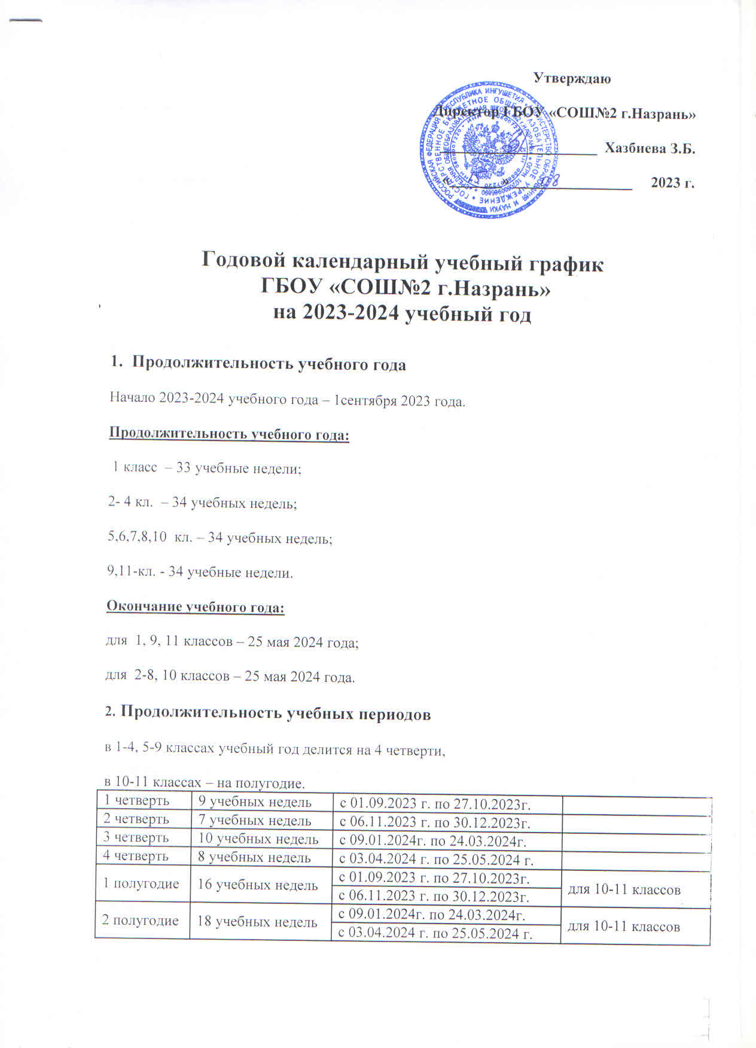

**3.** **Сроки и продолжительность каникул**

Осенние каникулы:    с 28.10.2023 г. по 05.11.2023г.

Зимние каникулы:      с 31.12.2023 г. по 08.01.2024г.

Весенние каникулы:   с 25.03.2024 г. по 2.04.2024г.

Летние каникулы: с 26.05.2024 г.

Дополнительные каникулы для первоклассников:  с 12.02.2024 г. по 18.02.2024 г.

**4.** **Режим работы для образовательного учреждения**

Понедельник – суббота  8.00-17.30

Продолжительность учебной недели:         5-дневная для 1-х классов;

                                                                        6-дневная для 2-11 классов

Начало занятий в 8.00 часов

Обучение осуществляется в 2 смены.

Обучение в первом классе осуществляется с соблюдением следующих дополнительных требований: учебные занятия проводятся по пятидневной учебной неделе и только в первую смену; продолжительность урока в 1 классе 35 минут. В сентябре-октябре учебные занятия в 1 классе проводятся по 3 урока в день, в ноябре - мае- по 4 урока в день.

Большая перемена: 10 минут после 3 урока.

Продолжительность урока во 2-4 классах и в 5-11 классах составляет 40 минут.

**Расписание звонков:**

|  |  |
| --- | --- |
| ***Понедельник-суббота***  ***Первая смена: Вторая смена:*** |  |
| 1 урок: 8.00 -8.40 13.00-13:40 |  |
| 2 урок: 8:45-9.25 13:45-14.25 |  |
| 3 урок: 09.30-10.10 14:30-15.10 |  |
| 4 урок: 10.20-11.00 15:20-16:00 |  |
| 5 урок: 11.05-11:45 16.05-16.45 |  |
| 6 урок: 11.50-12:30 16.55-17.30  Большая перемена: 10 минут после 3 урока. |  |
|  |  |

В воскресенье и в праздничные дни образовательное учреждение не работает.

На период школьных каникул приказом директора устанавливается особый график работы образовательного учреждения.

**5.**  **Промежуточная аттестация обучающихся**

Промежуточная аттестация обучающихся 2-8, 10 классов проводится в рамках учебного года с 10.05.2024 по 23.05.2024года.

**6.**  **Государственная (итоговая) аттестация обучающихся**

Государственная (итоговая) аттестация обучающихся 9, 11 классов проводится за рамками учебного года в мае-июне 2024 года. Сроки проведения государственной (итоговой) аттестации устанавливаются Министерством образования и науки Российской Федерации. Выпускные вечера в 11 классах: 20-25 июня 2024 года, исключая 22 июня 2024 года как День памяти и скорби.